2.6 Процедура тестирования

Требования и исходной системе:

- Операционная система (OS / ОС): Windows 7 32-bit SP1

- Центральный процессор (CPU / ЦПУ): 2.0GHz

- Оперативная память (RAM / ОЗУ): 2 ГБ RAM

- Видеокарта (GPU): DX10 compatible или лучше

- DirectX: Версия 10

- Сеть (интернет-подключение): Широкополосное подключение к интернету

- Накопитель (HDD / SSD): 2000 MB свободного места

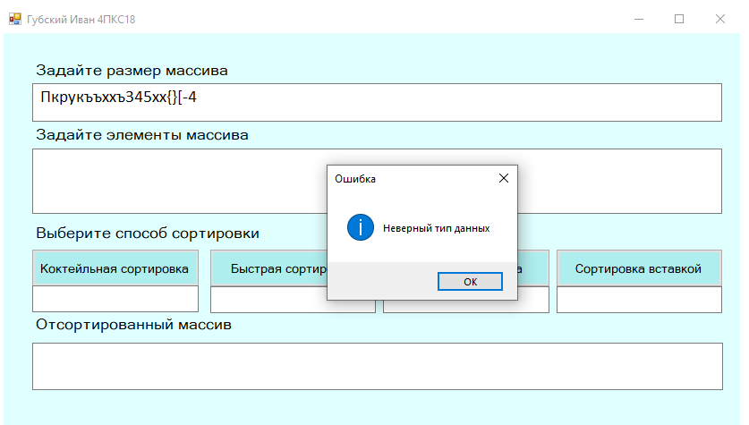

Рисунок 13 – Результат проведения первого теста

Данный рисунок представляет собой графическую схему тестирования алгоритмов сортировки и проверки введенных данных. На рисунке изображено несколько блоков, которые выполняют определенные функции.

Второй блок на рисунке представляет собой входные данные, которые были введены пользователем. В данном случае, алгоритм обнаружил в введенных данных символов "Пкрукъъччъxx{}[-", которые невозможно преобразовать в число.

Комплексом проверки данных отвечает за проверку введенных данных на наличие ошибок. Алгоритм производит анализ входных данных и обнаруживает символ " Пкрукъъччъxx{}[-", которые не могут быть преобразованы в число. В результате этой проверки алгоритм выдает ошибку.

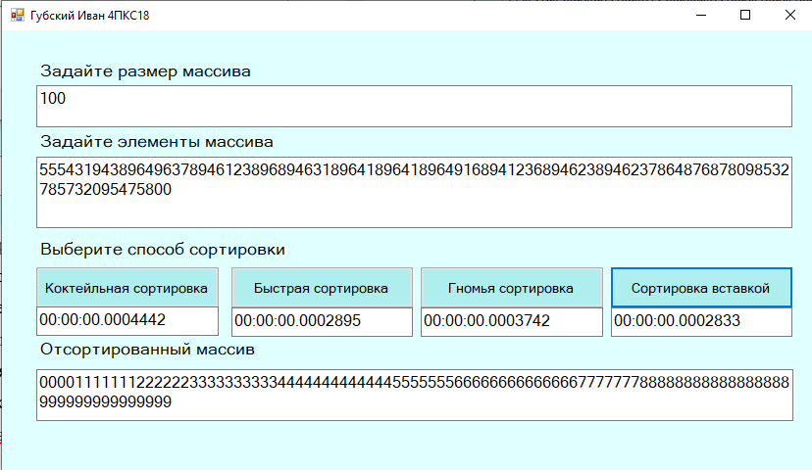

Рисунок 14 – Результат проведения второго теста

На данном рисунке представлено тестирование алгоритмов сортировок и проверки введённых данных.

После ввода данных, алгоритм проверил их на правильность и подтвердил, что введенные данные являются корректными. Затем алгоритм выполнил сортировку данных, используя все имеющиеся алгоритмы.